# 复习

## 第一章：js操作BOM&DOM

1.js的组成 ECMAscript BOM DOM

2. BOM ：window 对象 history

3. alert() confirm() prompt() 三个有哪些的区别？

4.DOM

一、如何获取对象 （首先要看 你要获取的对象是什么） id 标签名 class类名

document.getElementById获取的对象具有唯一性

document.getElementsByTagName获取相同的元素

document.getElementsByClassName获取相同class属性

通过循环得到对应的 对象

二、改变元素内容

Document.write(); 不会进行覆盖

InnerHtml和innertext 改变内容 InnerHtml：可以解析标签

innertext ：解析文本

attribute: 改变的是 属性值 <img>标签

三、改变css

Js基础 就已经讲过 对象.style.color=’red’;

四、定时器

Var Timer=setInterval（function(){ 内容},1000） //1000是毫秒数

clearInterval（Timer）;

setTimeout(); -------- clearTimeout();

//不要被绕进去

**setInterval()与setTimeout特点及区别**

* **特点**
  + **setInterval()和setTimeout()用来处理定时和延时任务**
* **区别**
  + **setTimeout() 方法用于在指定的毫秒数后调用函数或计算表达式，而setInterval()则可以在每隔指定的毫秒数循环调用函数或表达式**

## 第二章 Dom节点操作一

一、节点属性

parentNode 返回节点的父节点

childNodes 返回子节点集合;

jq 学到 Siblings 指的是 所有兄弟元素

**Element属性：**

firstElementChild：返回节点的第一个子节点。。。。。

二、节点信息

**nodeName nodeValue nodeType**

**三、操作节点属性**

* **设置属性 setAttribute（）**
* **获取属性 getAttribute（）**
* **删除属性 removeAttribute（）**

## 第三章Dom节点操作二

一、创建和插入

CreateElement():创建元素节点

CreateTextNode():创建文本节点

A.appendChild(B):把B节点最加到A节点的末尾

C.InsetBefore(A,B);把A节点插入到B节点之前 A和B节点都是 C节点的子节点

CloneNode(deep) 复制节点 deep;是boolean 值

二、删除和替换

Remove replace

三、onclick onmouseover onmouseout onmousedown

四、className属性

五、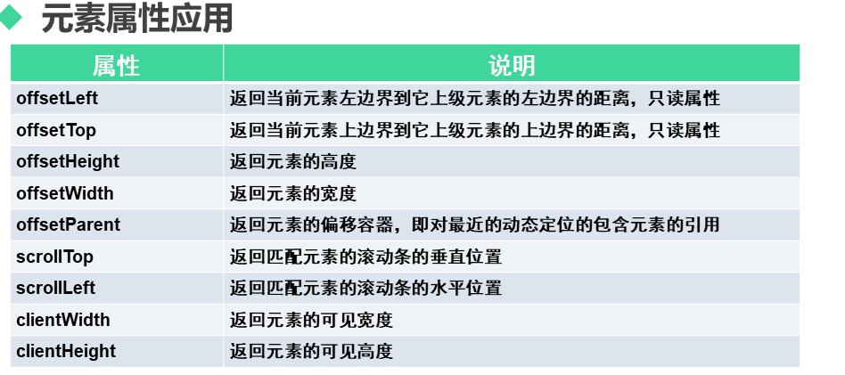

## 第四章 js事件一

1.绑定事件的三种方法

2鼠标事件

